附件1：

主导品种推荐表

基本信息
选育单位
联系电话 |  |  |  | 邮箱
联系人 |  |  |  | 手机
品种名称
是否为往年省级主导品种 |  |  |  |  | 品类
品种来源 |  |  |  |  | 审定编号
审定年份 |  |  |  |  | 组织审定单位
适合推广时间 |  |  |  |  | 生长周期  （天）
品种特色特点
与同类品种比较的品质优势（限800字）：

与同类品种比较的产量与效益优势（限800字）：
生长特性及病虫害发生情况（限800字）：
栽培（养殖）要点（限800字）：
适宜推广区域（限500字）：
获得荣誉及其他注意事项（限500字）：

品种推广情况（种植类）
 | 2015年 |  | 2016年 |  |  | 2017年
推广规模
（万亩）
累计推广农户数  （户） |  |  | 户均种植规模（亩）
复种指数（%） |  |  | 亩均产量  （公斤、株/亩）
平均产出利润  （元/公斤、株） |  |  | 平均产出单价  （元/公斤、株）
亩均产值  （元/亩） | （系统自动生成） |  | 产出利润率  （%） |  |  | （系统自动生成）
年产值（万元） | （系统自动生成） |  | 亩均效益（元） |  |  | （系统自动生成）

品种推广情况（养殖类）
 | 2015年 | 2016年 | 2017年
推广规模
（万头、万羽）
累计带动农户数  （户） |  | 户均养殖规模  （头、羽）
产出均重  （公斤/头、羽） |  | 养殖密度  （头、羽/亩）
平均产出利润  （元/公斤） |  | 平均产出单价  （元/公斤）
亩均产值  （元/亩） | （系统自动生成） | 产出利润率（%） | （系统自动生成）
年产值（万元） | （系统自动生成） | 亩均效益（元） | （系统自动生成）

品种示范推广对象
示范推广对象名称（1）
联系人及手机
地点 |  | 生产规模  （亩、头、羽）
示范推广对象名称（2）
联系人及手机
地点 |  | 生产规模  （亩、头、羽）
示范推广对象名称（3）
联系人及手机
地点 |  | 生产规模  （亩、头、羽）

申报单位意见：

申报人（签名）：
申报单位（盖章）
县级推荐单位意见：

推荐单位（盖章）
市级推荐单位意见：

推荐单位（盖章）
省级推荐单位意见：

推荐单位（盖章）
主导品种附件资料：
1.品种审定证明文件或行业协会推荐材料。
2.品种种子种苗大样图片。
3.品种产出商品大样图片。
4.品种示范推广对象现场图片。
5.其他相关证明材料。
（所有图片要求不小于800KB）
指标解释：
1.品种名称：指品种审定或登记的正式名称。
2.品类：指品种类别，包括水稻、玉米、花生、大豆、甘薯、马铃薯、蔬菜、果树、甘蔗、茶叶、牧草、花卉、食用菌、蚕桑、畜牧、家禽、中药材及其他。
3.是否往年省级主导品种：指2018年以前（含2018年）是否入选省主导品种。
4.品种来源：指品种的亲本组合和选育单位。
5.审定编号（非必填项）：指品种通过国审、省审及认定时的编号。
6.审定年份（非必填项）：指品种通过国审、省审的具体年份。
7.组织审定单位（非必填项）：指品种通过国审、省审的组织审定单位。
8.适合推广时间：指品种适合在广东地区推广的月份。
9.生长周期：指品种一个生长周期所需要的天数。
10.与同类品种比较的品质优势：指品种生产出来产品的品质指标及对比优势。
11.与同类品种比较的产量与效益优势：指品种生产出来的产品在产量与效益方面的增长优势。
12.生长特性及病虫害发生情况：指品种的生物学特性、抗逆（含病虫）性，近三年来发生病虫害的基本情况（如受影响作物的面积，减产程度等）。
13.栽培（养殖）要点：指栽培或养殖过程中主要环节的技术内容。
14.适宜推广区域：指品种适宜推广的区域。
15.获得荣誉及其他注意事项：指品种获得的表彰奖励，在栽培（养殖）技术上应注意事项，如安全使用农药等。
16.推广规模：指品种近三年的种植及养殖规模。
17.累计推广农户数：指品种带动农户生产的户数。
18.户均种植（养殖）规模：指该品种平均每个农户能生产的规模。
19.复种指数：指品种在广东地区一年内种植的平均次数。
20.产出均重：指品种养殖出来的产品平均重量。
21.养殖密度：指品种每亩养殖的数量。
22.亩均产量：指2017年品种种植每亩产量。
23.平均产出利润：指2017年品种生产出来的产品平均利润。
24.平均产出单价：指2017年品种生产出来的产品平均价格。

附件2：

主推技术推荐表

基本信息
技术单位
联系电话 |  |  |  |  | 邮箱
联系人 |  |  |  |  | 手机
技术名称
技术应用品种 |  |  |  |  | 技术类型
是否为往年  省级主推技术 |  |  |  |  | 计划推广时间
技术特色特点
技术解决的主要问题（限800字）：
与现有或同类技术的比较优势（限800字）：

技术要点以及对生态环保的影响（限800字）：

技术适宜推广区域（限500字）：
获得荣誉及其他注意事项（限500字）：
技术推广情况（种植非花卉类）
 |  | 2015年 |  | 2016年 |  |  |  | 2017年
推广规模
（万亩）
累计推广农户数  （户） |  |  |  | 户均生产规模（亩）
年亩均增产  （公斤/亩） |  |  |  | 年亩均节本增效  （元/亩）
增产及节本增效情况说明
年增产量  （万吨） |  | （系统自动生成） | 年节本增效  （万元） |  |  |  |  | （系统自动生成）

技术推广情况（花卉类）
 | 2015年 |  | 2016年 | 2017年
推广规模（万亩）
累计推广农户数  （户） |  |  | 户均生产规模（亩）
年亩均增产  （盆、株/亩） |  |  | 年亩均节本增效  （元/亩）
增产及节本增效情况说明
年增产量  （万盆、株） | （系统自动生成） | 年节本增效  （万元） |  | （系统自动生成）

技术推广情况（养殖类）
 | 2015年 |  | 2016年 | 2017年
推广规模
（万头、万羽）
累计推广农户数  （户） |  |  | 户均养殖规模  （头、羽）
单品增产  （公斤/头、羽） |  |  | 单品节本增效  （元/头、羽）
增产及节本增效情况说明
年增产量  （万吨） | （系统自动生成） | 年节本增效  （万元） |  | （系统自动生成）

技术推广情况（加工类）
 | 2015年 |  | 2016年 |  | 2017年
原料加工规模
（万吨）
累计带动农户数  （户） |  |  | 单个加工基地平均原料加工规模（吨）
加工转化率（%） |  |  | 每吨原料增加效益  （元/吨）
增效情况说明
年加工产品量  （万吨） | （系统自动生成） | 年总增加效益  （万元） |  |  | （系统自动生成）
技术示范推广对象
示范推广对象名称（1）
联系人及手机
地点 |  |  |  | 生产规模  （亩、头、羽、吨）
示范推广对象名称（2）
联系人及手机
地点 |  |  |  | 生产规模  （亩、头、羽、吨）
示范推广对象名称（3）
联系人及手机
地点 |  |  |  | 生产规模  （亩、头、羽、吨）
主推技术附件资料：
1.验收、论证评价或专家提名材料。
2.技术示范推广对象现场图片。
3.其他相关证明材料。
（所有图片要求不小于800KB）
指标解释：
1.技术名称：技术推广过程中使用的名称。
2.技术应用品种：指技术应用的品种类别，包括水稻、玉米、花生、大豆、甘薯、马铃薯、蔬菜、果树、甘蔗、茶叶、牧草、花卉、食用菌、蚕桑、畜牧、家禽、中药材及其他。
3.技术类型：指技术应用的分类，包括农作物综合栽培技术、农作物有害生物防治技术、动物科学饲养技术、动物疫病防治技术、农产品加工技术、农业机械化技术、农业信息化技术、农业资源循环利用技术、农业生态环境修复技术、农业产业化其他关键技术等。
4.是否为往年省级主推技术：指2018年以前（含2018年）是否入选省主推技术。
5.计划推广时间：指技术适合在广东地区推广的月份。
6.技术解决的主要问题：指技术解决产业发展问题的必要性。
7.与现有或同类技术的比较优势：指技术应用后在生产效率、产品品质、产量效益等方面提升的优势。
8.技术要点以及对生态环保的影响：指技术详细内容、应用方式、配套的农资或设施设备，技术应用对生态环境的影响。
9.技术适宜推广区域：指技术适宜推广的区域。
10.获得荣誉及其他注意事项：指技术获得的表彰奖励，技术使用过程中需特别注意的环节。
11.推广规模：指种养技术近三年推广的应用规模。
12.原料加工规模：指加工技术近三年的原料加工规模。
13.累计推广(带动)农户数：指技术带动农户生产的户数。
14.户均生产（养殖）规模：指平均每个农户能应用该技术进行生产的规模。
15.年亩均增产：指2017年技术应用后每亩产量平均增长数。
16.年亩均节本增效：指2017年技术应用后每亩节省成本或增加效益金额。
17.单品增产：指2017年技术应用后单位养殖产品重量增长数。
18.单品节本增效：指2017年技术应用后单位养殖产品节省成本或增加效益金额。
19.单个加工基地平均原料加工规模：指2017年单个加工基地应用该技术加工原料的规模。
20.加工转化率：指加工产品与加工原料消耗之比。
21.每吨原料增加效益：指每吨农产品原料加工后提升的效益。
22.增产及节本增效情况说明：对种养技术年亩均增产及年亩均节本增效的测算说明，如某地区某基地的产量提升情况及节本增效情况。
23.增效情况说明：对加工技术每吨原料增加效益的此算说明，如某地区某初级农产品经加工为某产品后提升效益的情况。

附件3：

主导品种汇总表

推荐单位（盖章）
序号 | 类别 | 品种名称 | 是否新增品种 | 申报单位
一 | 水稻
1
2
二 | 玉米
1
2
三 | 蔬菜
1
2
联系人： 电话：
附件4：

主推技术汇总表

推荐单位（盖章）
序号 | 技术名称 | 是否新增技术 | 申报单位
联系人： 电话：

附件5：

系统操作流程指引

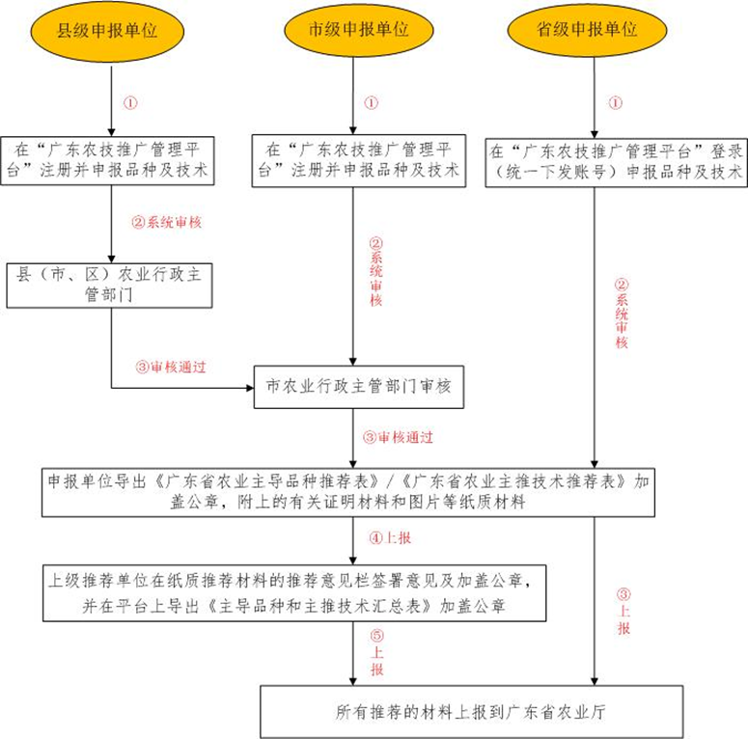

公开方式：依申请公开

排版：阎 倩 校对：陈绮芬

